 INSTITUCIÓN EDUCATIVA NUESTRA SEÑORA DEL PILAR, GUATAPÉ 

PLAN DE NIVELACION - 2021
ASIGNATURA: Química |  |  | GRADOS: 11
DATOS DE CONTACTO DE LOS DOCENTES
NOMBRE COMPLETO DE DOCENTE:  Martha Inés Mena Roa  Grado: 11 |  |  | Correo Electrónico:  dinanor12@gmail.com
Propósito de aprendizaje:
Comprende procesos de formación de compuestos orgánicos asociándolos con avances tecnológicos.
Clasifica compuestos orgánicos y moléculas de interés biológico (alcoholes, fenoles, cetonas, aldehídos, carbohidratos, lípidos, proteínas) a partir de la aplicación de pruebas químicas.
Comprende las generalidades sobre los compuestos bioquímicamente relevantes en los procesos vitales: biomoléculas, vitaminas, carbohidratos y minerales.

Explica el fenómeno del calentamiento global, identificando sus causas y proponiendo acciones locales y globales para controlarlo.
TEMAS:
Enlaces del carbono, reacciones orgánicas, mecanismos de reacción, grupos funcionales, Hidrocarburos (alcanos, alquenos y alquinos), Alcoholes, fenoles, éteres y esteres, aldehídos, cetonas, aminas, amidas, nitrilos, ácidos orgánicos, compuestos de interés bioquímico, proteínas, carbohidratos, lípidos, ácidos nucleicos, vitaminas
Y hormonas

FECHA DE ENTREGA 11 de enero de 2021
La sustentación se programará desde el horario institucional y tendrá lugar entre el 12 y el 14 de enero, la misma es definida por el docente y pretende que el estudiante de cuenta del trabajo realizado y de la comprensión de las temáticas mínimas requeridas para el grado 11 y por lo tanto de los aprendizajes necesarios para adquirir las competencias de la asignatura en él.
ESPECIFICACIONES SOBRE LA ENTREGA:
El presente taller corresponde al plan de apoyo o nivelación, de la asignatura química del grado 11. En él se retoman elementos teóricos abordados en las guías que debió resolver cada periodo durante el año lectivo 2021.
Para desarrollar el taller , usted debe seguir las siguientes indicaciones:
- Descargar las guías de aprendizaje de la asignatura, las cuales se desarrollaron durante todo el año y que están publicadas en el blog.
- Una vez tenga las guías, identifique en cada una de ellas las lecturas que se presentan en el apartado TEMAS, en este taller y que serán los que debe usar como material de estudio tanto para resolver las actividades aquí planteadas como para la sustentación escrita.

Tenga en cuenta las siguientes orientaciones tanto para la elaboración del taller como para la respectiva entrega al docente:
- TODAS las actividades deben ser resueltas a mano, con lapicero de tinta negra.
- Utilice hojas suficientes para que pueda realizar las actividades de manera ordenada, coherente y que faciliten la lectura por parte del docente.
- Marque cada una de las hojas en la parte de abajo con su nombre, apellido, grado y grupo.
- Realice una portada a mano que contenga sus nombres, apellidos, grado, grupo, nombre del docente, año, y
entregue en medio físico en la fecha establecida (11 de enero de 2022) UNICAMENTE al docente que orienta la clase en su grupo.
CRITERIOS DE EVALUACIÓN:

LA ENTREGA DE LAS ACTIVIDADES NO GARANTIZA SU APROBACION. ESTAS DEBEN PASAR POR UN PROCESO DE VALORACION PARA LO CUAL DEBE TENER EN CUENTA LAS SIGUIENTES ORIENTACIONES:

La evaluación consta de dos partes:

1. Valoración de las actividades escritas, consignadas en este taller cuyo porcentaje es del 40%, cuyos criterios de valoración serán:
 |  | CRITERIO
 |  | Seguimiento de indicaciones para la entrega
 |  | Resolución de la totalidad de actividades
 |  | Puntualidad en la entrega
 |  | Calidad en la resolución de las actividades
IMPORTANTE
Para la presentación de la sustentación es obligatorio haber entregado físicamente las actividades en la fecha establecida institucionalmente (Enero 11 del 2022)
2. Sustentación de manera presencial en la I.E Nuestra señora del Pilar, mediante una evaluación escrita que constará de 10 preguntas y que deberá presentar en el día y el horario especificado por la institución, cuyo porcentaje es del 60%
Recuerde que la nota cualitativa máxima que se asignará es básico de acuerdo con el SIIE.


- Los estudiantes que REPROBARON el primer y segundo semestre deben realizar la totalidad de la guía.
- Los estudiantes deben desarrollar únicamente las actividades correspondientes al semestre que REPROBARON.
- Cada estudiante puede verificar si tiene o no reprobado el semestre, para ello debe ingresar a la plataforma o verificar su boletín de calificaciones de cada periodo así: los periodos uno y dos corresponden al primer semestre; tres y cuatro, segundo semestre. Si la asignatura aparece en al menos uno de los dos períodos con bajo es porque han sido reprobado el semestre y por tanto se debe presentar el debido plan de nivelación de dicho semestre.
NOTA ACLARATORIA

PLAN DE ACTIVIDADES SEMESTRE 1

ACTIVIDAD No.1:

- Clasifica las siguientes reacciones
_{LUZ}
- CH₃-CH₃ + Br₂ → CH₃-CH₂-Br + HBr
- CH₃-CH=CH₂ + Br₂ → CH₃-CHBr –CH₂Br
- CH₃-C ΞC-CH₃ + 2H₂ → CH₃-CH₂-CH₂-CH₃

- CH3-CH-CH2-CH3 → CH3-CH=CH-CH3 + HBr
I _{KOH}
Br

- Determina la falsedad o la certeza de los siguientes enunciados escribiendo una F o una C, respectivamente.
___ Los alcoholes y los aldehídos son ejemplos de las funciones oxigenadas.
___ El grupo funcional de los nitrilos es R—C≡N, por ejemplo, el propanonitrilo.
___ Los alquinos se caracterizan por sus enlaces dobles.
___ Un ejemplo de amida puede ser CH₃-CH₂-NH₂.
___ Los aldehídos y las cetonas presentan el grupo carbonilo, C=O.

ACTIVIDAD No.2:

- Nombra los siguientes alcanos ramificados
a)
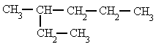
b)
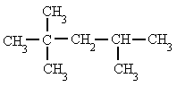
c)
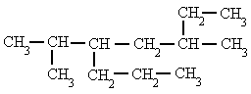

- Escribe la estructura de los siguientes alcanos:
- 4-Etil-4-metilheptano
- 4,5-Dietil-3,4-dimetil-6-propildecano
- 5,5-Dietil-2-metil-4-propildecano
- Nombra los siguientes alquenos:
- b)
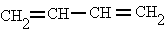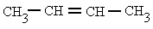

c) d)
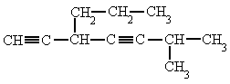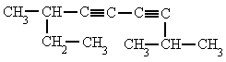

e) f)
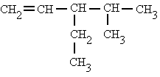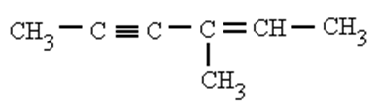
- Construye la estructura de los siguientes compuestos
- 4,5-dietil-4-metilnon-2,6-diino
- 5-etil-4-propiloct-1-eno-6-ino
- Oct-2-eno-7-eno

ACTIVIDAD No.3:

Realiza esta actividad teniendo como base la guía 2 del periodo 2

- Nombra los siguientes alcoholes y clasifícalos según serán primarios secundarios o terciarios.

- b)
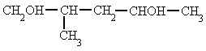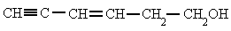

c) d)

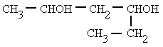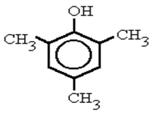

e) f)
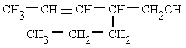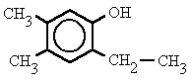

- Construye la estructura de los siguientes alcoholes
- 3-etil-4 metiloct-3,4-diol
- Oct-5-eno-2-ol
- 4-etilhept-2,3,4-triol

- Escribe la estructura de los siguientes compuestos
- Butanoato de isopropilo
- Butil etil éter.
- Metanoato de propilo

PLAN DE ACTIVIDADES SEMESTRE 2
ACTIVIDAD No.1:

- Nombra los siguientes compuestos
- b)
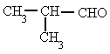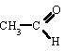

c) d)
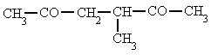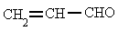
- Construye la fórmula de los siguientes compuestos
- 3,4-dietilheptanal
- 4-etil-5,5-dimetiloct-2-ona
C)Hex-2,4-diona.

- Nombra los siguientes compuestos:
- b)
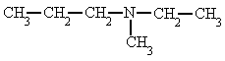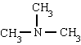
c) d)
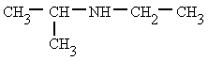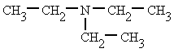

- Construye la estructura de los siguientes compuestos
- Butil-propilamina
- Propanoamina
- Etil-dimetilamina

. ACTIVIDAD No.2:

- Nombra los siguientes compuestos
- b)
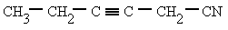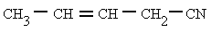

- d)
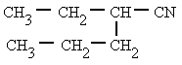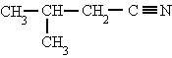

- Construye la estructura de los siguientes compuestos
- 3-metilpentanonitrilo
- Butanodinitrilo
- 3-hexinonitrilo

- Nombra los siguientes compuestos:

a) b)
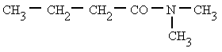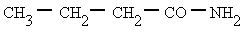

- d)
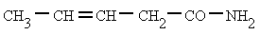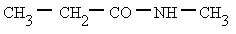

- Construye la estructura de los siguientes compuestos:
- N-etil-metanamida
- Pentanamida
- N,N-dietil-butanamida

- Nombra los siguientes compuestos:

CH₃ O
I II
- CH₃-CH₂-C=CH-CH₂-C-OH

O CH_{3.} O
II I II
- HO- C - CH-C≡C-CH₂-C-OH

CH₃-CH₂ O
I II
- CH₃-CH₂-CH=C-CH₂-C-OH

- Construye la estructura de los siguientes compuestos:
- Acido 2-metilhexanodioico
- Acido 3,4-dietilheptanoico
- Acido 3-etil-5-isopropiloctanoico

REFERENCIAS
Mondragón M, César H; Peña G, Luz Y; Sánchez M; Arbeláez E, Fernando; González G, Diana.(2010) Hipertexto química 2. Editorial Santillana. Bogotá, Colombia.

